蓮花部七字心真言
亦名「滅業障真言」
亦名「觀音菩薩蓮華部心真言」
──果濱 敬編──

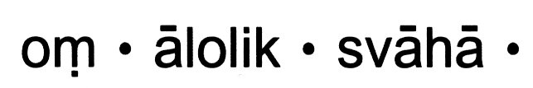
蓮華
──《大正藏》第二十冊頁603中。《大正藏》第十九冊頁520中、191上。

